**DICHIARAZIONI SOSTITUTIVE DI CERTIFICAZIONI e DELL’ATTO DI NOTORIETÀ e informative varie (*artt. 46 e 47 del D.P.R. 28.12.2000, n. 445*)**

**Deroga per le procedure di affidamento diretto fino a 40.000,00 euro (art. 52 D. Lgs. 36/2023)**

**Oggetto della fornitura / servizio**:

Il/La sottoscritto/a __________________________________________________________, nato/a a ___________________________________________________ (_____) il _________________, residente a ___________________________________________________ (_____) in Via/Piazza ____________________________________________ N. ________ , nella sua qualità di ______________________________________________________ e legale rappresentante della Ditta_______________________________________________________, con sede legale in _______________________________ (_____), Via/Piazza _______________________________ N._____, C.F.______________________________, P.IVA n. _____________________________

**In relazione all’oggetto dell’appalto, consapevole delle sanzioni penali previste dall’art. 76 del D.P.R. 28/12/2000, n. 445, nel caso di dichiarazioni mendaci, esibizione di atti falsi o contenenti dati non più corrispondenti al vero, fornisce le seguenti dichiarazioni sostitutive e dell’atto di notorietà di cui ai successivi punti 1) – 2) e 3):**

1. **Dichiarazione sostitutiva di atto di notorietà sul possesso dei requisiti di partecipazione e di qualificazione richiesti di cui all'art. 94 - 98 del D. Lgs. n. 36/2023**

**DICHIARA**

l’inesistenza delle cause di esclusione dalla partecipazione ad una procedura d’appalto o per l’affidamento diretto elencate negli artt. [**94 e 95 del D.Lgs. n. 36/2023**](https://www.normattiva.it/uri-res/N2Ls?urn:nir:stato:decreto.legislativo:2023;036);

**oppure**

di aver riportato le seguenti condanne (indicare il/i soggetto/i specificando ruolo, imputazione, condanna):

________________________________________________________________________________________________________________________________________________________________________________________________________________________________________________________________________________________________

**oppure**

in merito ai commi dell’[art. 95 D.Lgs. n. 36/2023](https://www.normattiva.it/uri-res/N2Ls?urn:nir:stato:decreto.legislativo:2023;036), specifica quanto segue:

________________________________________________________________________________________________________________________________________________________________________________________________________________________________________________________________________________________________

**Eventualmente**, ai sensi dell’[art. 96 D.Lgs. n. 36/2023](https://www.normattiva.it/uri-res/N2Ls?urn:nir:stato:decreto.legislativo:2023;036), dichiara:

________________________________________________________________________________________________________________________________________________________________________________________________________________________________________________________________________________________________

Nel caso di **partecipanti a raggruppamenti** ([art. 97 D.Lgs. n. 36/2023](https://www.normattiva.it/uri-res/N2Ls?urn:nir:stato:decreto.legislativo:2023;036)), dichiara quanto segue:

________________________________________________________________________________________________________________________________________________________________________________________________________________________________________________________________________________________________

l’inesistenza di illeciti professionali gravi così come indicati nell’art. [98 del D.Lgs. n. 36/2023](https://www.normattiva.it/uri-res/N2Ls?urn:nir:stato:decreto.legislativo:2023;036);

**oppure**

di avere commesso i seguenti illeciti professionali gravi:

________________________________________________________________________________________________________________________________________________________________________________________________________________________________________________________________________________________________

**Cause di esclusione automatica** ([Delibera ANAC 262 del 20/06/2023 – Allegato 1](https://www.anquap.it/public/articoli/files/1/0/Del_262_2023%20-%20Allegato%20I%20-%20CAUSE%20AUTOMATICHE%20(3).pdf))

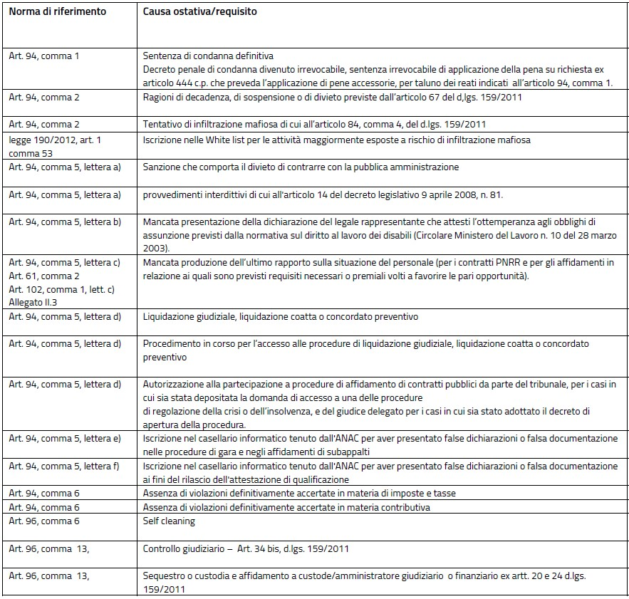

**Cause di esclusione NON automatica** ([Delibera ANAC 262 del 20/06/2023 – Allegato 2](https://www.anquap.it/public/articoli/files/1/0/Del_262_2023%20-%20Allegato%20II-%20CAUSE%20NON%20AUTOMATICHE%20(1).pdf))

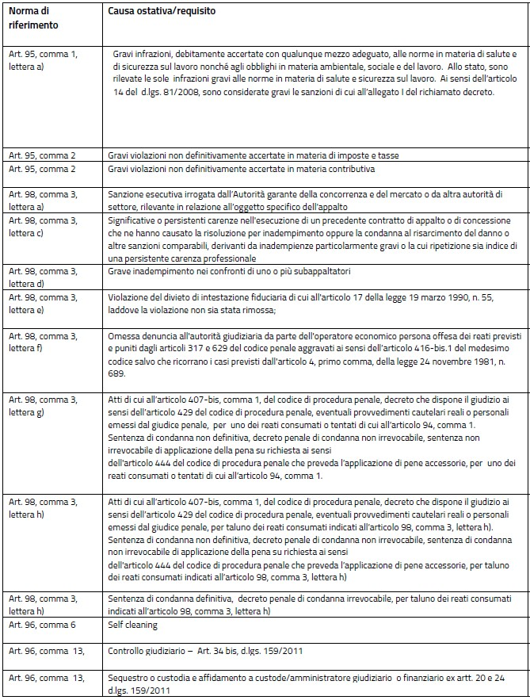

che non sussistono le condizioni di cui all'art. 53, comma 16-ter, del D. Lgs. n. 165/2001 o ogni altra situazione che, ai sensi della normativa vigente, determini l'esclusione dalle gare di appalto e/o l'incapacità di contrarre con la Pubblica Amministrazione;

Dichiara sin da ora a rendersi immediatamente disponibile ad eseguire i lavori di cui trattasi e comunque nel periodo richiesto dalla Stazione Appaltante.

_________________________________

(Firma del dichiarante)

**Nota (1)**

Le dichiarazioni devono essere rese anche dai seguenti soggetti, ai sensi dell’[art. 94, comma 3 del D.Lgs. 36/2023](https://www.normattiva.it/uri-res/N2Ls?urn:nir:stato:decreto.legislativo:2023;036):

a) dell’operatore economico ai sensi e nei termini di cui al [decreto legislativo 8 giugno 2001, n. 231](https://www.bosettiegatti.eu/info/norme/statali/2001_0231.htm);  
b) del titolare o del direttore tecnico, se si tratta di impresa individuale;  
c) di un socio amministratore o del direttore tecnico, se si tratta di società in nome collettivo;  
d) dei soci accomandatari o del direttore tecnico, se si tratta di società in accomandita semplice;  
e) dei membri del consiglio di amministrazione cui sia stata conferita la legale rappresentanza, ivi compresi gli institori e i procuratori generali;  
f) dei componenti degli organi con poteri di direzione o di vigilanza o dei soggetti muniti di poteri di rappresentanza, di direzione o di controllo;  
g) del direttore tecnico o del socio unico;  
h) dell’amministratore di fatto nelle ipotesi di cui alle lettere precedenti.

1. **DICHIARAZIONE DI ACCETTAZIONE DEL PATTO DI INTEGRITÀ**

ai sensi dell’art. 1, comma 17 della legge n. 190/2012

**DICHIARA**

di accettare espressamente e senza riserve le condizioni tutte del Patto di integrità che verrà sottoscritto, in esito alla procedura di gara, fra aggiudicatario e la stazione appaltante, in conformità al modello sotto riportato.

ART.1 Il presente Patto d’Integrità stabilisce la formale obbligazione della società, ai fini della partecipazione alla gara in oggetto, e la stessa si impegna:

1. a conformare i propri comportamenti ai principi di lealtà, trasparenza e correttezza, a non offrire, accettare o richiedere somme di denaro o qualsiasi altra ricompensa, vantaggio o beneficio, sia direttamente che indirettamente tramite intermediari al fine dell’assegnazione del contratto e/o al fine di distorcere la relativa corretta esecuzione;

2. a segnalare alla stazione appaltante qualsiasi tentativo di turbativa, irregolarità o distorsione nelle fasi di svolgimento della gara e/o durante l’esecuzione dei contratti da parte di ogni interessato o addetto o chiunque possa influenzare le decisioni relative alla gara in oggetto;

3. ad assicurare di non trovarsi in situazioni di controllo o di collegamento (formale e/o sostanziale) con altri concorrenti e che non si è accordata e non si accorderà con altri partecipanti alla procedura di gara;

4. ad informare puntualmente tutto il personale di cui si avvale del presente Patto d’integrità e degli obblighi in esso contenuti;

5. a vigilare affinché gli impegni sopra indicati siano osservati da tutti i collaboratori e dipendenti nell’esercizio dei compiti loro assegnati;

6. a denunciare alla Pubblica Autorità competente ogni irregolarità o distorsione di cui sia venuta a conoscenza per quanto attiene l’attività di cui all’oggetto della procedura in parola.

ART.2 L’aggiudicatario, sin d’ora, accetta che nel caso di mancato rispetto degli impegni anticorruzione assunti con il presente Patto d’integrità, comunque accertato dalla stazione appaltante, dovranno essere applicate le sanzioni della esclusione dalla gara o della risoluzione del contratto.

ART.3 Il contenuto del Patto d’integrità resterà in vigore sino alla completa esecuzione del contratto, compreso l’eventuale collaudo. Il presente Patto dovrà essere richiamato dal contratto quale allegato allo stesso onde formarne parte integrante, sostanziale e pattizia.

ART.4 Il presente Patto deve essere obbligatoriamente sottoscritto in calce ed in ogni sua pagina, dal legale rappresentante della società partecipante ovvero, in caso di consorzi o raggruppamenti temporanei di imprese, dal rappresentante degli stessi e deve essere presentato unitamente all'offerta.

La mancata consegna di tale Patto debitamente sottoscritto comporterà l'esclusione dal procedimento.

_________________________________

(Firma del dichiarante)

1. **ASSOLVIMENTO DEGLI OBBLIGHI DI TRACCIABILITA’ FINANZIARIA LEGGE 136/2010**

ai fini dell’assolvimento degli obblighi di tracciabilità finanziaria di cui alla Legge n. 136/2010,

**dichiara**

Che gli estremi identificativi del/i conto/i corrente/i ‘dedicato/i’ sono già in vostro possesso e non sono stati modificati e quindi **si confermano alla data della presente dichiarazione**.

Oppure:

che gli estremi identificativi del/i conto/i corrente/i ‘dedicato/i’ alle commesse pubbliche e quindi al contratto relativo all’affidamento delle prestazioni in oggetto citate che verrà stipulato o che è già stato stipulato con questa istituzione scolastica sono:

|  |  |
| --- | --- |
| **Generalità dei soggetti delegati ad operare** | |
| **Cognome e Nome** | **Codice Fiscale/Partita IVA** |
|  |  |
|  |  |
|  |  |

**IBAN:**

|  |  |  |  |  |  |
| --- | --- | --- | --- | --- | --- |
| Sigla paese  (2 caratteri) | Numeri di controllo  (2 caratteri) | CIN  (1 carattere) | ABI (5 caratteri) | CAB (5 caratteri) | C/C (12 caratteri) |
|  |  |  |  |  |  |

1. di essere a conoscenza degli obblighi a proprio carico disposti dalla Legge 136/2010 come integrata e modificata dal D.L. n. 187/2010 convertito in Legge n. 217/2010 e di prendere atto

che il mancato rispetto degli obblighi di tracciabilità dei flussi finanziari ossia il mancato utilizzo del bonifico bancario o postale ovvero degli altri strumenti idonei a consentire la tracciabilità delle operazioni, oltre alle sanzioni specifiche, costituisce causa di risoluzione del contratto in oggetto citato;

1. che nei contratti sottoscritti con i subappaltatori e i subcontraenti della filiera delle imprese a qualsiasi titolo interessate alle prestazioni suddette sarà inserita, a pena di nullità assoluta, un’apposita clausola con la quale ciascuno di essi assume gli obblighi di tracciabilità dei flussi finanziari di cui alla legge sopra richiamata; nel caso di inadempimento della propria controparte contrattuale agli obblighi di tracciabilità finanziaria ne darà immediata comunicazione a questa istituzione scolastica ed al Prefettura provinciale competente. L’inadempimento della propria controparte contrattuale rispetto agli obblighi di tracciabilità finanziaria ossia il mancato utilizzo del bonifico bancario o postale ovvero degli altri strumenti idonei a consentire la tracciabilità delle operazioni costituisce causa di risoluzione del contratto;
2. che procederà, in riferimento ad ogni transazione effettuata e pertanto su ogni bonifico bancario o postale disposto, all’indicazione del relativo Codice Identificativo Gara (C.I.G.) e, qualora esistente, del relativo Codice Unico di Progetto (CUP);
3. Si impegna, infine, a comunicare tempestivamente qualsiasi modifica con riferimento alla presente dichiarazione.

_________________________________

*(Firma del dichiarante)*

1. **Indicazioni relative alla Fatturazione elettronica**

Si comunica che, ai sensi della Legge del 24 dicembre 2007, n. 244, art. 1 commi da 209 a 214, come modificata dalla lettera a) del comma 13-duodecies dell’art. 10 del D.L. 6 dicembre 2011, n. 201 nel testo integrato dalla Legge di conversione 22 dicembre 2011 n. 214 è stato introdotto l’**obbligo di fatturazione elettronica verso la Pubblica Amministrazione** che entra in vigore a partire dal **6 giugno 2014.**

I fornitori della scrivente istituzione scolastica da tale data sono tenuti ad emettere fatture **esclusivamente in modalità elettronica**, avendo cura di indicare il codice I.P.A. – [*www.indicepa.gov.it*](http://www.indicepa.gov.it)– *codice univoco dell’ufficio.* Il Codice di questo istituto è: **UF3BVU.**

La scrivente istituzione scolastica è obbligata a rifiutare le fatture emesse con altre modalità.

Si ribadisce, infine, che i fornitori sono tenuti ad inserire, all’interno delle *fatture elettroniche*, anche il CIG (ed eventualmente il CUP), come indicato dalla stazione appaltante in fase di ordinazione della spesa.

Si comunica, inoltre, che il codice **CIG** **da inserire nella fattura elettronica** (ed eventualmente il CUP) in relazione a questa procedura sono indicati all’inizio del documento.

**5. Informativa sul trattamento dei dati personali ai sensi dell’articolo 13 del Regolamento**

**(UE) 2016/679**

1. **Titolare del trattamento**

Ai sensi dell’art. 4 n. 7) del Regolamento (UE) 2016/679 (in seguito, “Regolamento”),

il Titolare del trattamento è la dott.ssa Carmela Merone Dirigente Scolastico pro-tempore del Liceo Scientifico Statale "G.B. Grassi" (in seguito, “Titolare”), con sede in L.go Montenero, 3 - 23900 LECCO)- Tel. 0341362726

E-mail: lcps01000d@istruzione.it - PEC[1]: lcps01000d@pec.istruzione.it

1. **Responsabile della protezione dei dati (RPD/DPO)**

Il Responsabile della protezione dei dati è Halley Lombardia S.r.l., con sede in Viale Cesare Cattaneo 10B, 22063 Cantù, Tel. 031707811 - Team DPO Halley Lombardia, e-mail: [gdpr@halleylombardia.it](mailto:gdpr@halleylombardia.it) - PEC: [gdpr@halleypec.it](mailto:gdpr@halleypec.it) - Tel. +39 3484780260

1. **Base giuridica del trattamento**

Il trattamento è necessario all’esecuzione di un contratto di cui ciascun fornitore è parte o all’esecuzione di misure precontrattuali adottate su richiesta dello stesso, ai sensi dell’art. 6 par. 1 lett. b) del Regolamento.

1. **Finalità del trattamento**

Il trattamento dei dati è finalizzato a

* adempiere agli obblighi precontrattuali, contrattuali e fiscali derivanti da rapporti con Lei in essere;
* adempiere agli obblighi previsti dalla legge, da regolamenti, dalla normativa comunitaria o da un ordine dell’Autorità;
* esercitare i diritti del Titolare quali, ad esempio, il diritto di difesa in giudizio.

Il trattamento dei Suoi dati personali avviene per dar corso alle attività preliminari e conseguenti alla gestione del rapporto contrattuale e a quelle strumentali e funzionali al suo svolgimento, nonché per l’adempimento di ogni altro obbligo discendente dal contratto (p.e. fatturazione, elaborazione e registrazione).

Gli obblighi a cui il Titolare deve adempiere in dipendenza del contratto e di normative specifiche che lo disciplinano, sono, tra l’altro quelli di tenuta della contabilità.

1. **Destinatari o categorie di destinatari dei dati**

I dati personali non sono comunicati a terzi, salvo che tale operazione sia necessaria per adempiere a obblighi di legge collegati alle finalità del trattamento.

I Suoi dati potranno essere resi accessibili per le finalità di cui al punto 4:

* a dipendenti e collaboratori del Titolare, nella loro qualità di designati al trattamento;
* a società terze o altri soggetti (a titolo indicativo, istituti di credito, studi professionali, consulenti, ecc.) che svolgono attività in outsourcing per conto del Titolare, nella loro qualità di responsabili esterni del trattamento.

Pertanto, taluni dei dati personali raccolti potranno essere comunicati a titolo esemplificativo a:

* consulenti e liberi professionisti, anche in forma associata, società e studi legali, etc., per fini amministrativi e contabili, per attività di consulenza professionale e assistenza fiscale e giuridica;
* banche e istituti di credito per la gestione di incassi e pagamenti;
* imprese di assicurazione;
* amministrazioni finanziarie e enti pubblici in adempimento di obblighi normativi;
* società di elaborazione dati e di servizi informatici (es. web hosting, data entry, gestione e manutenzione infrastrutture e servizi informatici, ecc.).

Potranno essere comunicati ai soggetti legittimati ad accedervi in forza di disposizioni di legge, regolamenti, normative comunitarie.

L’elenco aggiornato dei Responsabili esterni è in ogni caso disponibile presso la sede del Titolare.

1. **Modalità del trattamento e periodo di conservazione dei dati**

Il trattamento si svolge nel rispetto dei diritti e delle libertà fondamentali ed è improntato alla tutela della riservatezza e al rispetto dei principi di cui all’art. 5 del Regolamento, e in primo luogo al principio di liceità, correttezza e trasparenza del trattamento. Il trattamento è effettuato anche con l’ausilio di strumenti elettronici.

Il Titolare tratterà i dati personali per il tempo necessario per adempiere alle finalità sopra indicate e per il periodo previsto dalle leggi relative agli obblighi di conservazione, ai fini fiscali e civilistici.

1. **Trasferimento dei dati all’estero**

I dati personali trattati per le predette finalità non sono trasferiti a paesi terzi all’esterno dell’Unione europea o dello Spazio Economico Europeo (SEE), né ad organizzazioni internazionali.

1. **Esistenza di un processo decisionale automatizzato, compresa la profilazione**

Il Titolare non adotta alcun processo decisionale automatizzato, compresa la profilazione, di cui all’art. 22 del Regolamento.

1. **Diritti dell’interessato**

Lei, in quanto interessato (persona fisica cui si riferiscono i dati trattati), può esercitare i diritti previsti dall’art. 15 e seguenti del Regolamento e in particolare: il diritto di accedere ai propri dati personali, di chiederne la rettifica o la limitazione, l’aggiornamento se incompleti o erronei e la cancellazione se sussistono i presupposti, nonché il diritto di opporsi al trattamento. Per l’esercizio dei Suoi diritti Lei può rivolgersi al Titolare o al Responsabile della protezione dei dati attraverso i dati di contatto indicati sopra in questa Informativa.

Nel caso in cui ritenga che il trattamento dei dati personali effettuato dal Titolare avvenga in violazione del Regolamento, Lei ha diritto di proporre reclamo a un’autorità di controllo nello Stato membro in cui risiede abitualmente o lavora oppure nel luogo ove si è verificata la presunta violazione del Regolamento (art. 77 del Regolamento). L’autorità di controllo italiana è il Garante per la protezione dei dati personali, i cui dati di contatto sono reperibili sul sito web dell’autorità ([www.garanteprivacy.it](http://www.garanteprivacy.it)). Ai sensi dell’art. 79 del Regolamento, Lei ha il diritto di proporre un ricorso giurisdizionale qualora ritenga che i Suoi diritti siano stati violati in seguito al trattamento.

1. **Natura del conferimento dei dati personali**

Il conferimento dei dati personali è un presupposto necessario per l’esecuzione del rapporto contrattuale e/o pre-contrattuale.

**Allegato**:

* *Ove il documento non sia sottoscritto digitalmente, copia firmata del documento di identità del sottoscrittore, in corso di validità.*

1. Si ricorda che gli indirizzi PEC sono configurati per ricevere SOLO comunicazioni provenienti da altri indirizzi di posta elettronica certificata.